HW_CH4心得

這一次的課程，前面是教大型程式的設計，有用到eclipse裡面套件怎麼使用和匯入；之後教了try catch，這個在寫android時也有看到，所以也是常用的技巧；最後教了執行序的部分，讓整個系統架構跟清楚。

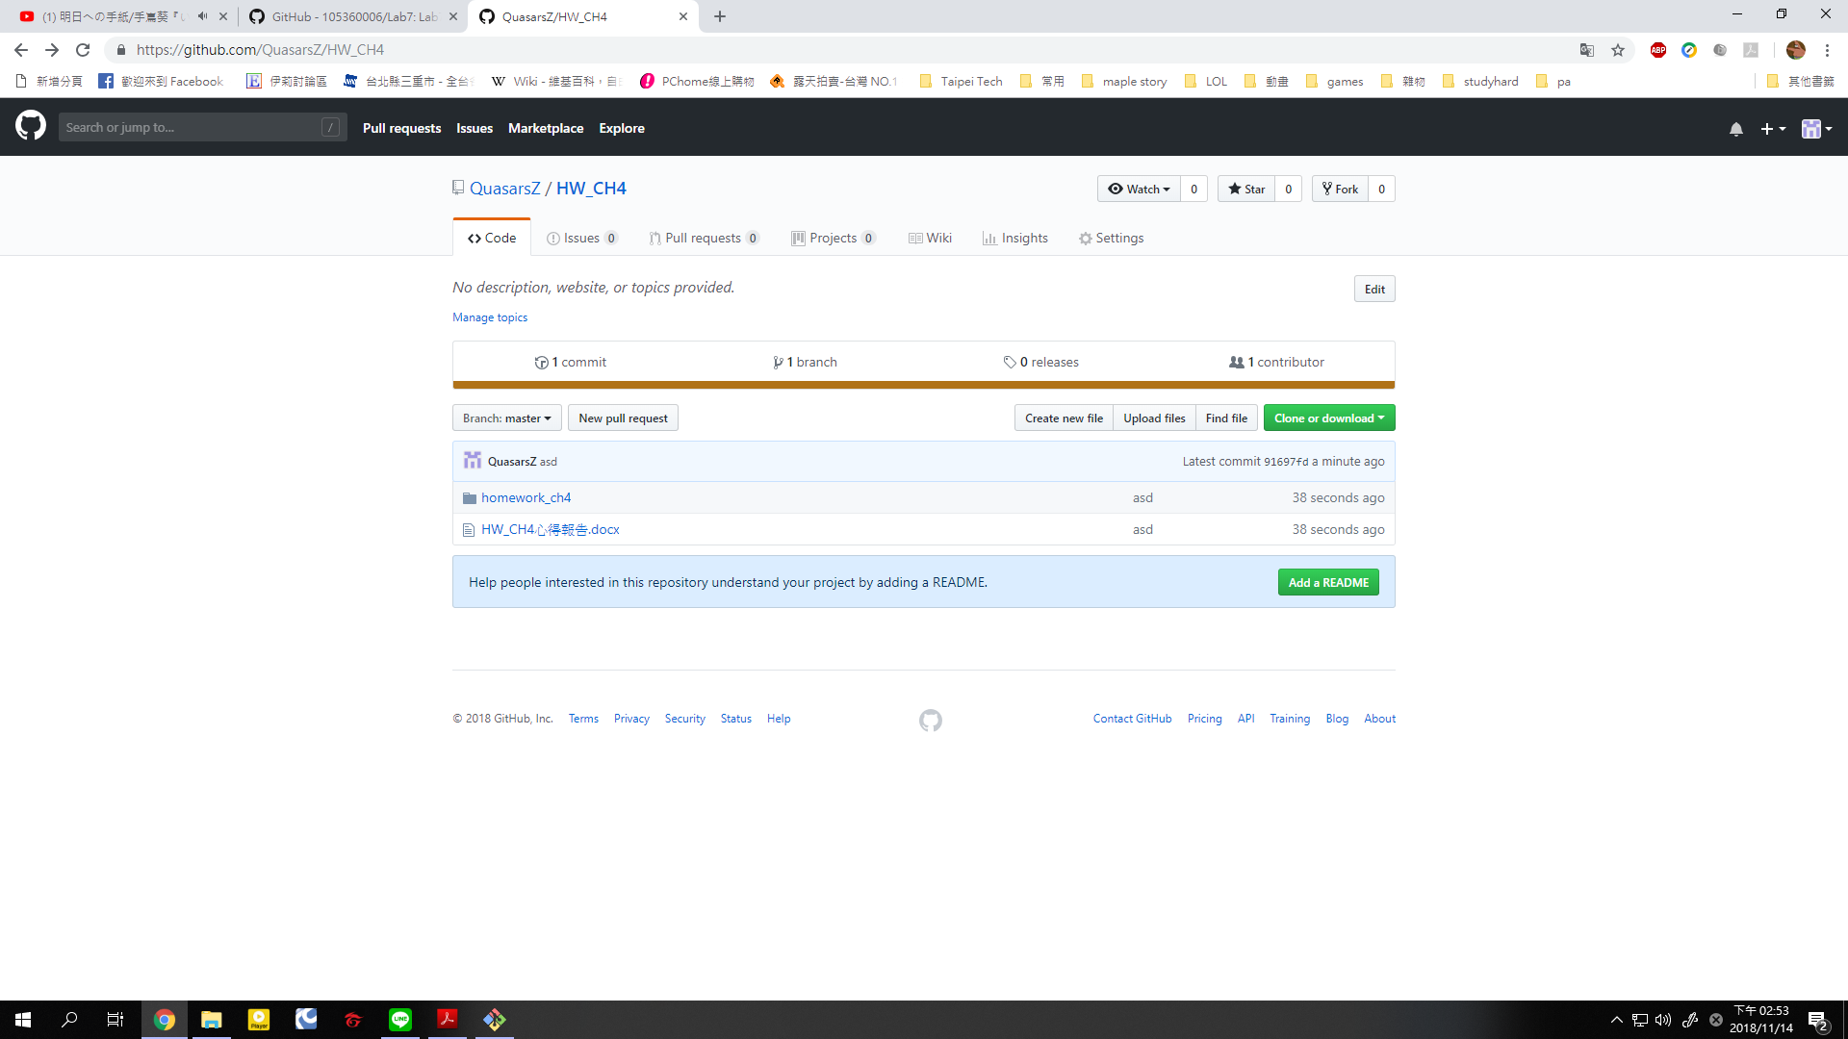

Github網址：

https://github.com/QuasarsZ/HW_CH4